A - 1
Na obrázcích vyberte vozidla, pro které je vhodné použití vzduchotlaké brzdové soustavy. Svůj výběr zdůvodněte.
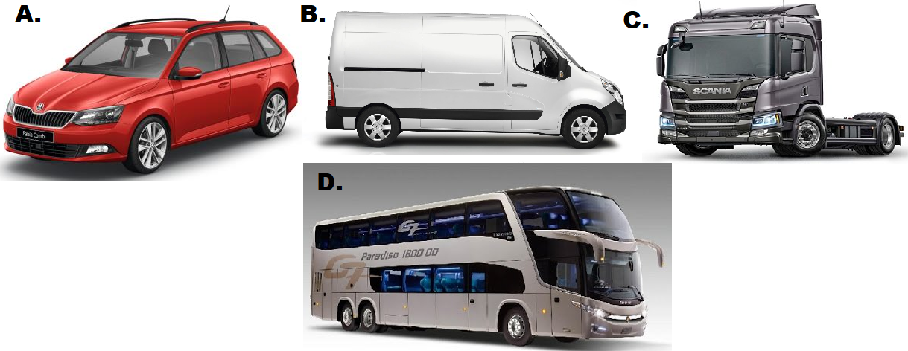

A – 2
Pokuste se určit, která součást ze vzduchotlakého okruhu brzd je na obrázku. Stručně vysvětlete funkci této součásti.
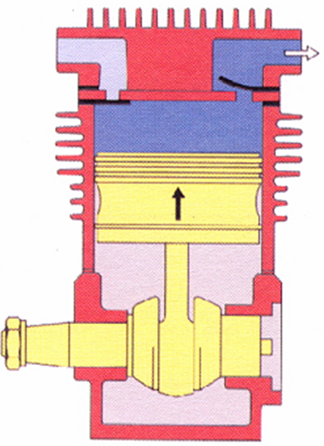

A – 3
Popište, jak je u vozidel se vzduchotlakou brzdovou soustavou vyřešeno ovládání a fungování parkovací brzdy.

A – 4
Jaký druh zpomalovací brzdy je na obrázku?
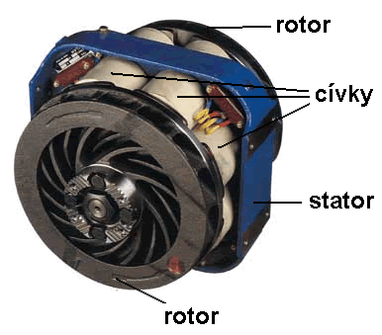

B - 1
Na obrázcích vyberte vozidla, pro které je vhodné použití vzduchotlaké brzdové soustavy. Svůj výběr zdůvodněte.
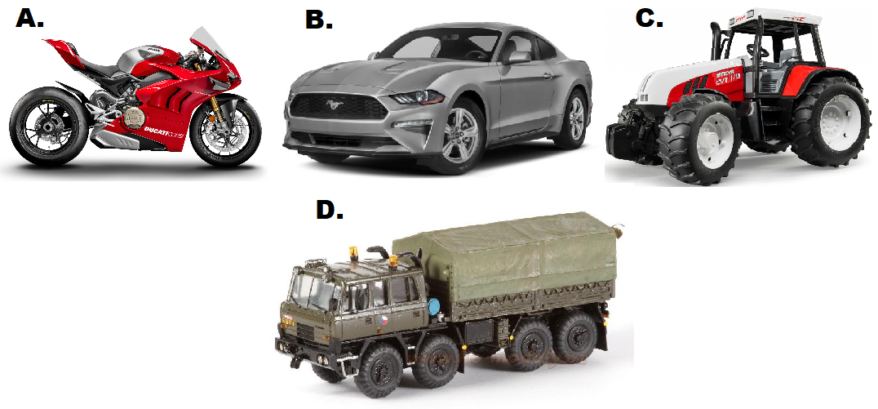

B – 2
Pokuste se určit, která součást ze vzduchotlakého okruhu brzd je na obrázku. Stručně vysvětlete funkci této součásti.
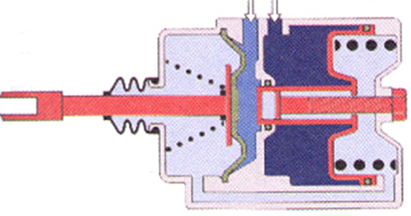

B – 3
Popište, jak je u vozidel se vzduchotlakou brzdovou soustavou zajištěno nouzové zabrždění přívěsu v případě jeho odtržení od tažného vozidla.

B – 4
Jaký druh zpomalovací brzdy je na obrázku?

